T.C.

NİZİP KAYMAKAMLIĞI

Nene Hatun Anaokulu Müdürlüğü

2015-2019 STRATEJİK PLANI
T.C.
NİZİP KAYMAKAMLIĞI
NENE HATUN ANAOKULU
2015-2019 STRATEJİK PLANI

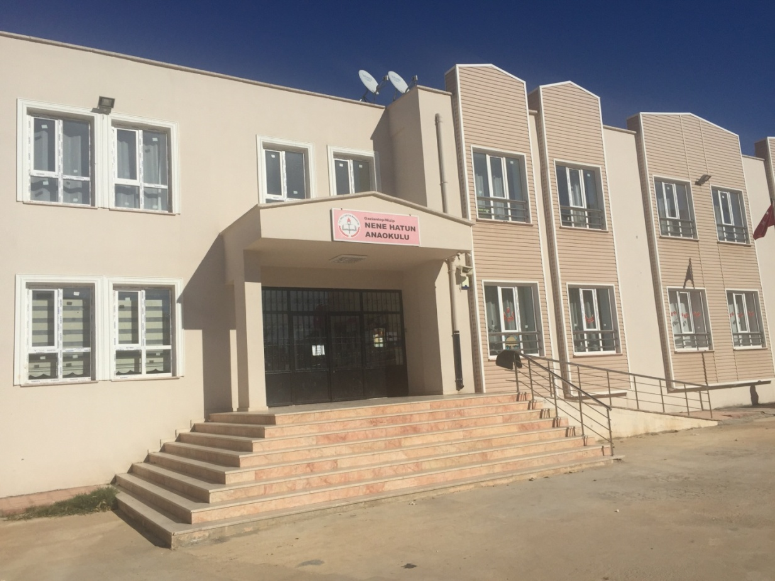

HAZIRLAYAN

NENE HATUN ANAOKULU MÜDÜRLÜĞÜ

2015

NİZİP

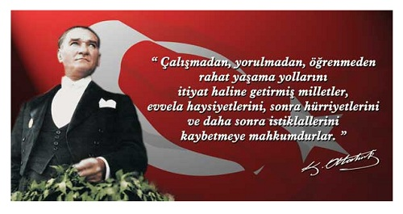

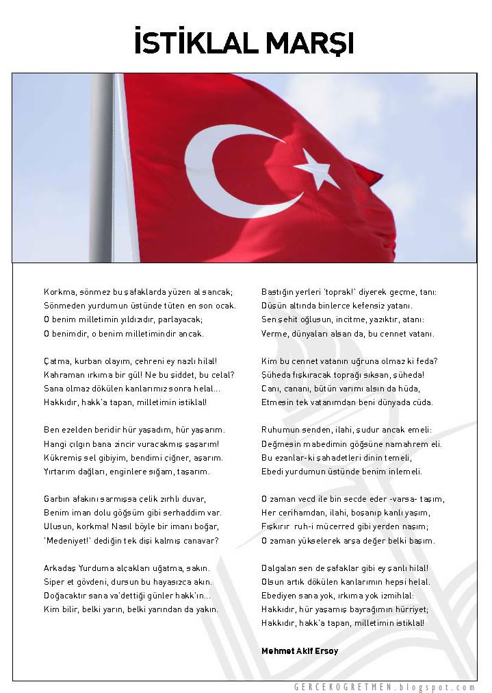

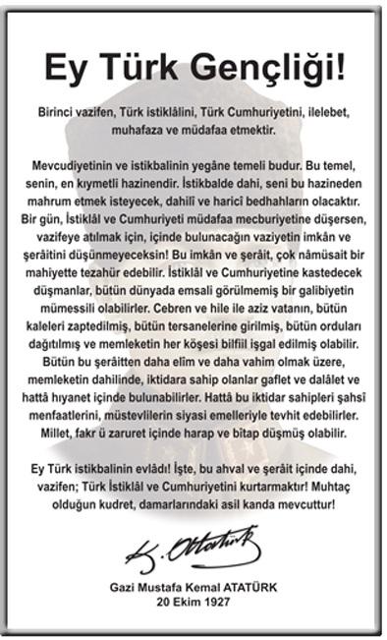
SUNUŞ 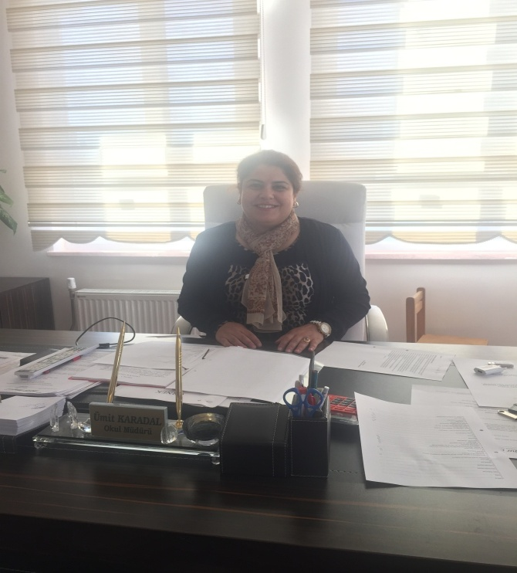

Okulumuz 2015-2019 dönemini kapsayan birinci stratejik planını hazırlarken,öncelikli olarak Milli Eğitim Bakanlığı Stratejik Plan Hazırlık Programı’nda belirtilen iş takvimine uygun olarak gerekli ekipleri oluşturmuştur.
Milli Eğitim Bakanlığı Strateji Geliştirme Başkanlığı 2013/26 sayılı genelge ile planlama sürecini başlatmıştır. Buna göre, Stratejik Planlama Üst Kurulu oluşturulmuş ve Ar-Ge birimi içinde oluşturulan ASKE ekibi Stratejik Planlama sürecinde , Stratejik Plan Hazırlama Ekibi olarak tanımlanmıştır.
Stratejik plan Hazırlık ekibi, çalışma takvimine uygun olarak çalışmalarına başlamıştır.Kurumun mevcut durumunu tespit etmek için yapılan mevcut durum analizinde ,kurumun iç ve dış değerlendirmesi ortaya çıkarılmış; paydaşları belirlenmiş ; paydaş etki matrisi ile paydaşlar önceliklendirilerek sınıflaması yapılmıştır.Uygulanan paydaş beklenti analizleriyle paydaşların kurumdan beklentileri tespit edilmiştir.
Stratejik Plan; Planlama Ekibi Üst Kurul üyeleri ve birimlerin katılımıyla birlikte tartışılmış ve plan son aşamaya getirilmiştir.
Bu planda gerekli görüldüğü taktirde ya da ihtiyaç hasıl olduğunda gerekli değişiklik ve düzeltmeler ilgili mevzuat gereği yapılacaktır.
Uzun süren mesai ve geniş katılımlı çalışmalar sonucunda ortaya çıkan Stratejik Planın , okulumuzun önümüzdeki beş yıllık Eğitim-Öğretim faaliyetlerine ışık tutmasının, Eğitim-Öğretim’deki hedeflere ulaşılmasına rehberlik etmesini umar, emeği geçen tüm mesai arkadaşlarıma teşekkür ederim.
SAYGILARIMLA….

Ümit KARADAL
Nene Hatun Anaokulu Müdürü

SUNUŞ
GİRİŞ
I. BÖLÜM
STRATEJİK PLAN HAZIRLIK SÜRECİ
A. Nene Hatun Ana Okulu 2015-2019 Stratejik Planlama süreci:
B. Stratejik Plan Modeli
II. BÖLÜM
DURUM ANALİZİ
A. TARİHİ GELİŞİM
B. YASAL YÜKÜMLÜLÜKLER VE MEVZUAT ANALİZİ
C. FAALİYET ALANLARI ile ÜRÜN ve HİZMETLER
D. PAYDAŞ ANALİZİ
E. KURUM İÇİ ve DIŞI ANALİZ
III. BÖLÜM
GELECEĞE YÖNELİM
MİSYON
VİZYON
TEMEL DEĞERLER
STRATEJİK PLAN GENEL TABLOSU
TEMA: EĞİTİM VE ÖĞRETİME ERİŞİM
1. Stratejik Amaç
TEMA: EĞİTİM-ÖĞRETİMDE KALİTE
2. Stratejik Amaç
TEMA: KURUMSAL KAPASİTE
3. Stratejik Amaç
IV. BÖLÜM
MALİYETLENDİRME
V. BÖLÜM
İZLEME ve DEĞERLENDİRME

Nene Hatun Anaokulu Müdürlüğü olarak tüm faaliyetlerimizdeki
verimliliği artırarak,çevreye duyarlı olma felsefesinden taviz vermeden,
insana hizmet etmenin onurunu hissederek,personelimizin her türlü ihtiyacına karşı hassasiyetten ödün vermeden, tüm hizmet alanlarımızın memnuniyetini her zaman ön planda tutarak, mükemmele ulaşabilmek için çalışmaktayız. Tüm çalışmalarımıza paydaşlarımızı ortak ederek sağladığımız kazanımlarımız stratejik planımızın temelini oluşturdu. Teknolojide meydana gelen baş döndürücü gelişme dünyayı küçük bir köy haline getirmiştir. Çoğalan dünya nüfusunda, pastadan pay alabilmek veya var olabilmek için çok planlı ve disiplinli çalışmak bir zorunluluk haline gelmiştir. Nene Hatun Anaokulu Müdürlüğü olarak, Milletimizi eğitim yolu ile çağdaş uygarlık düzeyinin üstüne çıkarabilmek için; ilçemizde okul öncesi eğitimin yaygınlaştırılması,yüzde yüz okullaşma oranının gerçekleştirilmesi suretiyle öğrencilerimizi hayata hazırlama gayreti içerisindeyiz.

Nene Hatun Anaokulu

Plan Hazırlama Ekibi

I. BÖLÜM

STRATEJİK PLAN HAZIRLIK SÜRECİ

A. Nene Hatun Anaokulu 2015-2019 Stratejik Planlama Süreci

Okulumuzun Stratejik Planına (2015-2019) Okul Gelişim Yönetim Ekibi(OGYE) tarafından, çalışma ve yol haritası belirlendikten sonra bu ekip içerisinden seçilen 4 kişilik çalışma ve koordinasyon ekibi tarafından taslak oluşturularak başlanmıştır.
Stratejik Planlama Çalışmaları kapsamında Okulumuzda “Stratejik Planlama Çalışma Ekibi” kurulmuştur. Önceden hazırlanan anket formlarında yer alan sorular katılımcılara yöneltilmiş ve elde edilen veriler birleştirilerek paydaş görüşleri oluşturulmuştur. Bu bilgilendirme ve değerlendirme toplantılarında yapılan anketler ve hedef kitleye yöneltilen sorularla mevcut durum ile ilgili veriler toplanmıştır.
Stratejilerin Belirlenmesi;
Stratejik planlama ekibi tarafından, tüm iç ve dış paydaşların görüş ve önerileri bilimsel yöntemlerle analiz edilerek planlı bir çalışmayla stratejik plan hazırlanmıştır.
Bu çalışmalarda izlenen adımlar;
1.Kurumun var oluş nedeni (misyon), ulaşmak istenilen nokta (vizyon) belirlenip okulumuzun tüm paydaşlarının görüşleri ve önerileri alındıktan sonra vizyona ulaşmak için gerekli olan stratejik amaçlar belirlendi. Stratejik amaçlar;
a. Okul içinde ve faaliyetlerimiz kapsamında iyileştirilmesi, korunması veya önlem alınması gereken alanlarla ilgili olan stratejik amaçlar,
b. Okul içinde ve faaliyetler kapsamında yapılması düşünülen yenilikler ve atılımlarla ilgili olan stratejik amaçlar,
c. Yasalar kapsamında yapmak zorunda olduğumuz faaliyetlere ilişkin stratejik amaçlar olarak da ele alındı.
2. Stratejik amaçların gerçekleştirilebilmesi için hedefler konuldu. Hedefler stratejik amaçla ilgili olarak belirlendi. Hedeflerin spesifik, ölçülebilir, ulaşılabilir, gerçekçi, zaman bağlı, sonuca odaklı, açık ve anlaşılabilir olmasına özen gösterildi.
3. Hedeflere uygun belli bir amaca ve hedefe yönelen, başlı başına bir bütünlük oluşturan, yönetilebilir, maliyetlendirilebilir faaliyetler belirlendi. Her bir faaliyet yazılırken; bu faaliyet “amacımıza ulaştırır mı” sorgulaması yapıldı.
4. Faaliyetlerin gerçekleştirilebilmesi için sorumlu ekipler ve zaman belirtildi.
5. Faaliyetlerin başarısını ölçmek için performans göstergeleri tanımlandı.
6. Strateji, alt hedefler ve faaliyet/projeler belirlenirken yasalar kapsamında yapmak zorunda olunan faaliyetler, paydaşların önerileri, çalışanların önerileri, önümüzdeki dönemde beklenen değişiklikler ve GZFT (SWOT) çalışması göz önünde bulunduruldu.
7. GZFT çalışmasında ortaya çıkan zayıf yanlar iyileştirilmeye, tehditler bertaraf edilmeye; güçlü yanlar ve fırsatlar değerlendirilerek kurumun faaliyetlerinde fark yaratılmaya çalışıldı; önümüzdeki dönemlerde beklenen değişikliklere göre de önlemler alınmasına özen gösterildi.
8. Strateji, Hedef ve Faaliyetler kesinleştikten sonra her bir faaliyet maliyetlendirilmesi yapıldı.
9. Maliyeti hesaplanan her bir faaliyetler için kullanılacak kaynaklar belirtildi. Maliyeti ve kaynağı hesaplanan her bir faaliyet/projenin toplamları hesaplanarak bütçeler ortaya çıkartıldı.
Yukarıdaki çalışmalar gerçekleştirildikten sonra gerekli düzenlemeler yapılarak plan taslağı son halini almıştır.

STRATEJİK PLAN HAZIRLAMA EKİBİ
NO | ADI SOYADI | GÖREVİ
1 | Ümit KARADAL | OKUL MÜDÜRÜ
2 | Havva YILMAZ | MÜDÜR YARDIMCISI
3 | Şeyda AYDIN | OKULÖNCESİ ÖĞRETMENİ
4 | Burcu TOPRAK | OKULÖNCESİ ÖĞRETMENİ
5 | Filiz ÖZDENİZ | OKUL-AİLE BİRLİĞİ BAŞKANI

- Hazırlanan iç ve dış paydaş anketlerine geniş bir katılım olmuştur.
Paydaşların, kurumumuz hakkında görüş ve önerileri alınırken; mülakat, anket uygulaması, atölye çalışması ve toplantı gibi yöntemlerden faydalanılmıştır. Görüş alma aşamasında, paydaş derecelendirilmesi kapsamından İlçemizde yer alan üniversite öğretim görevlilerinin de görüşleri alınmıştır.

- Çalışmalar kapsamında İlçe Ekiplerine yönelik eğitimler düzenlenmiştir.
Stratejik Plan Hazırlama Ekibi, çalışma takvimine uygun olarak çalışmalarına başlamış; İl ve ilçe birimlerine, bağlı kurumların Stratejik Planlama Ekiplerine hazırlayıcı eğitimler düzenlenmiştir.

- 2013/26 Sayılı Stratejik Planlama Genelgesi ve eki Hazırlık Programı Yayınlanmıştır.
2013/26 sayılı genelge gereği Nene Hatun Anaokulu stratejik plan hazırlama çalışmaları başlatılmıştır. Çalışmalar Genelge eki Hazırlık Programı ve Kalkınma Bakanlığı’nın Stratejik planlama Kılavuzuna uygun olarak planlanmış ve yürütülmüştür.

- Nene Hatun Anaokulu stratejik plan ekip ve kurulları kurulmuştur.
Stratejik planlama çalışmaları okulumuz OGYE birimi koordinesinde yürütülmektedir. Stratejik planlama çalışmalarının takibini sağlamak ve belli dönemler halinde stratejik planlama çalışmalarına yön vermek üzere okul müdürümüz başkanlığında stratejik planlama üst kurulu oluşturulmuştur. Planlama konusundaki İl ve ilçe Milli Eğitim Müdürlüğü Stratejik Plan Koordinasyon ekibi üyeleri ile işbirliği halinde çalışmalar yürütülmüştür.

B -Stratejik Plan Modeli

Stratejik Plan temel yapısı Bakanlığımız Stratejik Planlama Üst Kurulu tarafından kabul edilen Bakanlık Vizyonu temelinde eğitimin üç temel bölümü (erişim, kalite, kapasite) ile paydaşların görüş ve önerilerini temel alır nitelikte oluşturulmuştur.

Şekil 1: Plan Oluşum Şeması

- BÖLÜM

DURUM ANALİZİ

Durum analizi çalışmasında Müdürlüğümüzün tarihsel gelişimi, yasal yükümlülükleri, faaliyet alanları, paydaş analizi, kurum içi analiz ve çevre analizi yapılmıştır.

A - OKULUMUZUN TARİHİ GELİŞİMİ

Okulumuz Nizip ilçesinin Fevkani mahallesin de 2014-2015 Eğitim-Öğretim yılında Nene Hatun Anaokulu olarak açılmıştır.2014-2015 Eğitim-Öğretim Yılı’nda 92 öğrenciye eğitim- öğretim veren okulumuz 2015-2016 Eğitim –Öğretim Yılında 3 Yaş,4 Yaş ve 5 Yaş gruplarında toplam 139 öğrenci kapasitesine ulaşmıştır. Okulumuz ikili öğretim veren bir okul öncesi eğitim kurumudur.

Okulumuz 2014 yılında 8 derslik, bir müdür odası ,bir müdür yardımcısı odası, çok amaçlı salonu, oyun odası, mutfak-yemekhane ve eğitim araçları odası ile eğitim öğretime başlamıştır.İlk senemizde 4 sınıf ile 8 şube kullanılmaya başlanmıştır. Öğrenci artışına paralel olarak diğer sınıflarımız da hazır hale getirilmiştir. Okulumuz doğalgaz sistemi ile ısıtılmaktadır.
B - YASAL YÜKÜMLÜLÜKLER VE MEVZUAT ANALİZİ

Nene Hatun Anaokulu Müdürlüğü’nün yasal yetki, görev ve sorumlulukları başta T.C. Anayasası olmak üzere 14/6/1973 tarihli ve 1739 sayılı Millî Eğitim Temel Kanunu ve 222 sayılı ilköğretim ve Eğitim kanununa göre belirlenmektedir.Anayasanın “Eğitim ve Öğrenim Hakkı ve Ödevi” başlıklı 42.Maddesi ve 1739 sayılı Millî Eğitim Temel Kanununun 2. maddesinde; Türk Milli Eğitiminin genel amacı,Türk Milletinin bütün fertlerini,
- Atatürk inkılap ve ilkelerine ve Anayasada ifadesini bulan Atatürk milliyetçiliğine bağlı; Türk Milletinin milli, ahlaki, insani, manevi ve kültürel değerlerini benimseyen, koruyan ve geliştiren; ailesini, vatanını, milletini seven ve daima yüceltmeye çalışan, insan haklarına ve Anayasanın başlangıcındaki temel ilkelere dayanan demokratik, laik ve sosyal bir hukuk Devleti olan Türkiye Cumhuriyetine karşı görev ve sorumluluklarını bilen ve bunları davranış haline getirmiş yurttaşlar olarak yetiştirmek;
- Beden, zihin, ahlak, ruh ve duygu bakımlarından dengeli ve sağlıklı şekilde gelişmiş bir kişiliğe ve karaktere, hür ve bilimsel düşünme gücüne, geniş bir dünya görüşüne sahip, insan haklarına saygılı, kişilik ve teşebbüse değer veren, topluma karşı sorumluluk duyan; yapıcı, yaratıcı ve verimli kişiler olarak yetiştirmek;
- İlgi, istidat ve kabiliyetlerini geliştirerek gerekli bilgi, beceri, davranışlar ve birlikte iş görme alışkanlığı kazandırmak suretiyle hayata hazırlamak ve onların, kendilerini mutlu kılacak ve toplumun mutluluğuna katkıda bulunacak bir meslek sahibi olmalarını sağlamak;
Böylece bir yandan Türk vatandaşlarının ve Türk toplumunun refah ve mutluluğunu artırmak; öte yandan milli birlik ve bütünlük içinde iktisadi, sosyal ve kültürel kalkınmayı desteklemek ve hızlandırmak ve nihayet Türk Milletini çağdaş uygarlığın yapıcı, yaratıcı, seçkin bir ortağı yapmakla sorumlu tutulmuştur.
Nene Hatun Anaokulu Müdürlüğü, bu sorumlulukları ilgili mevzuat hükümleri gereğince yerine getirmektedir. Müdürlüğümüze görev ve sorumluluklar yükleyen, faaliyet alanını düzenleyen tüm mevzuat gözden geçirilerek yasal yükümlülükler listesi aşağıdaki şekilde oluşturulmuştur
Tablo 3 : Yasal Yükümlülükler
YASAL YÜKÜMLÜLÜK (GÖREVLER) | DAYANAK(KANUN, YÖNETMELİK, GENELGE, YÖNERGE)
Atama | 657 Sayılı Devlet Memurları Kanunu
 | Milli Eğitim Bakanlığına Bağlı Okul ve Kurumların Yönetici ve Öğretmenlerinin Norm Kadrolarına İlişkin Yönetmelik
 | Milli Eğitim Bakanlığı Eğitim Kurumları Yöneticilerinin Atama ve Yer Değiştirmelerine İlişkin Yönetmelik
 | Milli Eğitim Bakanlığı Öğretmenlerinin Atama ve Yer Değiştirme Yönetmeliği
Ödül, Disiplin | Devlet Memurları Kanunu
 | 6528 Sayılı Milli Eğitim Temel Kanunu İle Bazı Kanun ve Kanun Hükmünde Kararnamelerde Değişiklik Yapılmasına Dair Kanun
 | Milli Eğitim Bakanlığı Personeline Başarı, Üstün Başarı ve Ödül Verilmesine Dair Yönerge
 | Milli Eğitim Bakanlığı Disiplin Amirleri Yönetmeliği
Okul Yönetimi | 1739 Sayılı Milli Eğitim Temel Kanunu
 | Milli Eğitim Bakanlığı İlköğretim Kurumları Yönetmeliği
 | Milli Eğitim Bakanlığı Okul Aile Birliği Yönetmeliği
 | Milli Eğitim Bakanlığı Eğitim Bölgeleri ve Eğitim Kurulları Yönergesi
 | MEB Yönetici ve Öğretmenlerin Ders ve Ek Ders Saatlerine İlişkin Karar
 | Taşınır Mal Yönetmeliği
Eğitim-Öğretim | 1739 Sayılı Milli Eğitim Temel Kanunu
 | 222 Sayılı İlköğretim ve Eğitim Kanunu
 | 6287 Sayılı İlköğretim ve Eğitim Kanunu ile Bazı Kanunlarda Değişiklik Yapılmasına Dair Kanun
 | Milli Eğitim Bakanlığı İlköğretim Kurumları Yönetmeliği
 | Milli Eğitim Bakanlığı Eğitim Öğretim Çalışmalarının Planlı Yürütülmesine İlişkin Yönerge
 | Milli Eğitim Bakanlığı Öğrenci Yetiştirme Kursları Yönergesi
 | Milli Eğitim Bakanlığı Ders Kitapları ve Eğitim Araçları Yönetmeliği
 | Milli Eğitim Bakanlığı Öğrencilerin Ders Dışı Eğitim ve Öğretim Faaliyetleri Hakkında Yönetmelik
 | Milli Eğitim Bakanlığı Personel İzin Yönergesi
Personel İşleri | Devlet Memurları Tedavi ve Cenaze Giderleri Yönetmeliği
 | Kamu Kurum ve Kuruluşlarında Çalışan Personelin Kılık Kıyafet Yönetmeliği
 | Memurların Hastalık Raporlarını Verecek Hekim ve Sağlık Kurulları Hakkındaki Yönetmelik
 | Milli Eğitim Bakanlığı Personeli Görevde Yükseltme ve Unvan Değişikliği Yönetmeliği
 | Öğretmenlik Kariyer Basamaklarında Yükseltme Yönetmeliği
 | Resmi Mühür Yönetmeliği
Mühür, Yazışma, Arşiv | Resmi Yazışmalarda Uygulanacak Usul ve Esaslar Hakkındaki Yönetmelik
 | Milli Eğitim Bakanlığı Evrak Yönergesi
 | Milli Eğitim Bakanlığı Arşiv Hizmetleri Yönetmeliği
 | Milli Eğitim Bakanlığı Rehberlik ve Psikolojik Danışma Hizmetleri Yönet.
Rehberlik ve Sosyal Etkinlikler | Okul Spor Kulüpleri Yönetmeliği
 | Milli Eğitim Bakanlığı İlköğretim ve Ortaöğretim Sosyal Etkinlikler Yönetmeliği
 | Milli Eğitim Bakanlığı İlköğretim Kurumları Yönetmeliği
Öğrenci İşleri | Milli Eğitim Bakanlığı Demokrasi Eğitimi ve Okul Meclisleri Yönergesi
 | Okul Servis Araçları Hizmet Yönetmeliği
 | Milli Eğitim Bakanlığı Kurum Tanıtım Yönetmeliği
İsim ve Tanıtım | Milli Eğitim Bakanlığına Bağlı Kurumlara Ait Açma, Kapatma ve Ad Verme Yönetmeliği
 | Sabotajlara Karşı Koruma Yönetmeliği
Sivil Savunma | Binaların Yangından Korunması Hakkındaki Yönetmelik
 | Daire ve Müesseseler İçin Sivil Savunma İşleri Kılavuzu

C - FAALİYET ALANLARI ile ÜRÜN ve HİZMETLER

Nene Hatun Anaokulu Müdürlüğünün faaliyet alanları ve sunmuş olduğu hizmetler aşağıdaki başlıklarda toplanmıştır.
Tablo 4 : Faaliyet Alanları
FAALİYET ALANI: EĞİTİM | FAALİYET ALANI: YÖNETİM İŞLERİ
Hizmet–1 Rehberlik Hizmetleri  - Veli  - Öğrenci  - Öğretmen  - Psikolojik Danışma  - Sınıf İçi Rehberlik Hizmetleri | Hizmet–1 Öğrenci işleri hizmeti  - Kayıt- Nakil işleri  - Devam-devamsızlık  - Gelişim Dosyası Tutulması  - Sınıf Proje Çalışmaları
Hizmet–2 Sosyal-Kültürel Etkinlikler  - Halk oyunları  - Koro  - Satranç  - Şenlikler | Hizmet–2 Öğretmen işleri hizmeti  - Derece terfi  - Hizmet içi eğitim  - Özlük hakları  - Sendikal Hizmetler
Hizmet–3 Spor Etkinlikleri  - Oyun  - Drama  - Yarışmalar | Hizmet-3: Mali İşlemler  - Okul Aile Birliği işleri  - Bütçe işlemleri  - Bakım-onarın işlemler  - Taşınır Mal işlemleri
FAALİYET ALANI: ÖĞRETİM | FAALİYET ALANI: YETİŞKİN EĞİTİMİ VE VELİLERLE İLİŞKİLER
Hizmet-1: Öğretimin Planlanması  - Planlar  - Öğretmenler Kurulu  - Zümre toplantıları | Hizmet-1: Sağlık Hizmetleri  - Ağız ve Diş Sağlığı Semineri  - Çocuk Hastalıkları Semineri
Hizmet-2: Öğretimin Uygulanması  - Sınıf içi uygulamalar  - Gezi ve inceleme | Hizmet-2: Velilerle İlgili Hizmetler  - Veli toplantıları  - Veli iletişim hizmetleri  - Okul-Aile Birliği faaliyetleri
Hizmet-3: Öğretimin Değerlendirilmesi
- Dönem içi değerlendirmeler

D – PAYDAŞ ANALİZİ

İÇ VE DIŞ PAYDAŞ ANALİZİ

İç Paydaşlar

1. Valilik: Olur Makamıdır..
2.Milli Eğitim Müdürlüğü: Milli Eğitim Bakanlığının ürettiği politikaları uygulayan ve okulun bağlı olduğu mercidir.
3.İlçe Milli Eğitim Müdürlüğü: Milli Eğitim Bakanlığının ürettiği politikaları uygulayan ve okulun bağlı olduğu mercidir.
4. Öğretmenler: Hizmeti veren personellerdir.
5. Öğrenciler: Hizmetin sunulduğu paydaşlardır.
6. Veliler: Okullara maddi ve manevi destek sağlayabilme kapasitesi bulunur. Aynı zamanda uyumlu işbirliği içinde olunması gereken kesimdir.
7. Okul Aile Birliği: Okulun tedarikçisi konumunda olup, okulun lojistik yönden destekçisi ve işleticisi görevi vardır.
8. Eğitim Vakfı: Okulun tedarikçisi konumunda olup büyük projelerin gerçekleştirilmesinde destekçidir
9. Okul Servisleri
10.Çevre
11. Destek Personeli: Görevli personeldir.

Dış Paydaşlar

1. Belediyeler: Eğitim hizmetin lojistik destekçileri olmaları beklenir.
2. Muhtar: Eğitim hizmetin lojistik destekçileri olmaları beklenir.
3. Medya: Eğitimin niteliğinin arttırılmasında işbirliği kaçınılmaz ve lüzumlu olan stratejik bir dış paydaştır.
4. Üniversiteler: Eğitim öğretim hizmetinin niteliği açısından destekçi ve işbirlikçi konumda olması gereken tedarikçi ve müşteri sayılabilecek kesimdir.
5. Sivil Toplum Örgütleri: En stratejik destekçi konumundadırlar. Uyumlu bir işbirliği ile bir gelişim fırsatıdırlar.

- DIŞ PAYDAŞ ANALİZİ TESBİTLERİ ?
GZFT;

Nene Hatun Anaokulu Müdürlüğü GZFT çalışmaları çoğulcu ve katılımcı bir anlayışla yapılmıştır. Paydaş analizi çalışmaları kapsamında paydaşlarımızla yapılan görüşme, anket, toplantılar, kurum içi ve çevre analizi sonucunda elde edilen veriler değerlendirilerek müdürlüğümüzün güçlü yönleri, zayıf yönleri, fırsat ve tehditleri belirlenmiştir.

Tablo 10: Güçlü ve,Zayıf Yönler, Fırsatlar, Tehditler

Güçlü Yönlerimiz | Zayıf Yönlerimiz
- İdarenin yeniliklere açık olması ve çabaları  - Öğretmenlerin özverili çalışmaları  - Yapılan Sosyal Etkinlikler  - Fotokopi makinesinin sınırsız kullanımı  - Çalışanlar arasındaki uyum, birlik ve beraberlik  - Yetenekli ve çalışkan bir hizmetlisinin olması  - Genç, dinamik ve çalışkan personelin olması  - Okulun kaloriferli olması  - Okulun bakımlı olması  - Veli okul işbirliğinin güçlü olması  - Okul ve kurumlar arasında işbirliği ve uyum olması  - Velinin okul öncesi eğitime önem vermesi | - Yardımcı personel azlığı  - Teknolojik donanım ve teknoloji kullanımını artırma  - Sınıf Mevcutlarının Uygun olmaması  - Rehberlik faaliyetlerin azlığı  - Öğretmen ve eğitim yöneticilerinin hizmet içi eğitimleri  - Veli eğitim Seminerlerinin azlığı  - Velinin eğitime katkısı ve katılımının az olması  - Okul bina yapısının okul öncesi eğitim kurumu için uygun olmaması
Fırsatlarımız | Tehditlerimiz
- Velilerin okula karşı ilgili olması  - İdarecinin gayretli ve heyecanlı olması, mevzuatlar hakkındaki değişiklikleri takip ederek öğretmenlerle paylaşması  - Okuldaki sosyal faaliyetlerin önemsenerek öğrencilerin sosyalleşmesine fırsat sağlanması  - Isınma ve su probleminin olmaması  - Bakanlığın Okul Öncesi Eğitime önem vermesi ve yaygınlaştırması İl-İlçe Milli Eğitim Müdürlüğümüzle yakın işbirliği içerisinde olunması.  - Ulaşımın rahat olması | - Bazı öğrenci velilerinin bilinçsizliği,  - Sık sık elektrik kesintilerinin olması,  - Okulun fiziki kapasitesi  - Çevrede yapılaşmanın fazla olması  - Okulda görev yapan personelin kısa aralıklarla değişmesi ve kalıcı olmaması  - Bahçemizin açık hava aktivitelerimiz için yetersiz olması  - Velilerimizin çoğunluğunun mevsimlik işçi olması.

İç Paydaşlar ve Dış Paydaşlar
PAYDAŞ HİZMET MATRİSİ | Eğitim ve Öğretim | Yatırım Donanım | Sosyal kültürel ve sportif etkenlikler | Hizmetiçi Eğitim | Rehberlik | Sivil Savunma | Avrupa Birliği Projeleri | Toplum Hizmeti
Milli Eğitim Müdürü
Öğretmenler
Öğrenciler
Veli
Okul Aile Birliği
Eğitim Vakfı
Servisler
Çevre
Destek Personeli
Yerel Yönetimler
Medya
Üniversiteler
Sivil Toplum Kuruluşları

Paydaş Hizmet Matrisi
Çok güçlü Orta derecede ilişkili Düşük derecede İlişkili

E – KURUM İÇİ DIŞI ANALİZ

Kurum İçi Analiz

Kuruluş içi analiz, kuruluşun mevcut durumunu ve geleceğini etkileyebilecek, iç ortamdan kaynaklanan ve kuruluşun kontrol edebildiği koşulların ve eğilimlerin incelenerek güçlü ve zayıf yönlerin belirlenmesi ve değerlendirilmesidir.
a. Organizasyon Yapısı
Nene Hatun Anaokulu Müdürlüğü’nün görev ve sorumlulukları başta T.C. Anayasası olmak üzere14/06/1973 tarihli ve 1739 sayılı Millî Eğitim Temel Kanunu ve 25/8/2011 tarihli ve 652 sayılı Millî Eğitim Bakanlığının Teşkilât ve Görevleri Hakkında Kanun Hükmünde Kararname hükümlerine dayanılarak 18/11/2012 tarih ve 28471 sayılı Resmî Gazetede yayınlanan Millî Eğitim Bakanlığı İl ve İlçe Millî Eğitim Müdürlükleri Yönetmeliği esaslarına göre belirlenmektedir.

Şekil 1: Nene Hatun Anaokulu Organizasyon yapısı

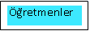
Müdür Yard.
Büro Hizmetleri
Yardımcı Personel
Zümre Öğret.
İhale Komisyonu
Muayene ve Kabul Kom.ve tüm komisyonlar

Okul Aile Birliği

Öğretmenler Kurulu
Sınıf Öğret.
Okul Müdürü
Kurullar
Öğrenciler
b. Beşeri Durum
Tablo 2: Okul Öğretmen ve öğrenci sayıları
ÖĞRETMEN | ÖĞRENCİ |  |  | DERSLİK | OKUL
Öğretmen Sayısı | Öğrenci Sayısı |  |  | Derslik Sayısı | Derslik Başına Düşen Öğrenci Sayısı
 | Kız | Erkek | Toplam Öğrenci Sayısı
7 | 65 | 74 | 139 | 8 | 18

Tablo 2’de görüldüğü gibi genelinde 2015 yılında okul genelinde 7 öğretmen 139 öğrenci ve 7 şube vardır. Okulumuzda şube başına 18 öğrenci derslik başına 18 öğrenci düşmektedir. Öğrencilerden 65 tanesi kız, 74 tanesi ise erkektir.

Tablo 3: Son İki Yılın Sınıf Bazlı Öğrenci Sayısı
Sınıf isimleri | 2014/2015 | 2015/2016 | Son iki yıl fark(%)
SONBAHAR Sabah | 17 | 20 | 109%
SONBAHAR Öğle | 14 | 17 | 0%
KIŞ Sabah | 14 | 19 | 50%
KIŞ Öğle | 19 | 19 | 21%
İLKBAHAR Sabah | 18 | 20 | 53%
İLKBAHAR Öğle | 18 | 24 | 20%
YAZ Sabah
YAZ Öğle | 13 | 20 | 85%
TOPLAM | 113 | 139 | 28%

Tablo 3’de görüldüğü gibi son bir yılın farkına bakıldığında okulumuzun tüm şubelerinde artış olduğu , 2014-2015 eğitim öğretim dönemi ile 2015-2016 dönemleri arasında % 28 artış olduğu görülmektedir.
Tablo 7: Devamsızlık Yapan Öğrenci Sayısı
Devamsızlık Yapılan Gün Sayısı | Oran (Devamsızlık yapan*100/Toplam öğrenci sayısı)
9-14 gün | %14,1
15-20 gün | %6,6
21-30 gün | %2,08
Sürekli Devamsızlık(30+) | %5

Tablo 4’de görüldüğü üzere 9-14 gün Devamsızlık Yapan %14,1; 15-20 gün Devamsızlık Yapan%6,6; 21-30 gün Devamsızlık Yapan %2,08 , Sürekli Devamsızlık Yapan %5 oranındadır.
c. Teknolojik Durum
Tablo 4: Donatım İhtiyacı
Araç-Gereçler | Mevcut | İhtiyaç | Toplam
Bilgisayar | 6 | 4 | 10
Yazıcı | 2 | 1 | 3
Tarayıcı | 1 | 0 | 1
Tepegöz | 0 | 0 | 0
Projeksiyon | 1 | 7 | 8
Televizyon | 1 | 8 | 9
İnternet bağlantısı | 1 | 0 | 1
Ders Araç Gereçleri (Deney mal., Matematik seti vb.) | 0 | 8 | 8
Okul/kurumun İnternet sitesi | 1 | 0 | 1
Fax | 0 | 1 | 1
Video | 0 | 0 | 0
DVD Player | 0 | 0 | 0
Fotoğraf makinesi | 0 | 1 | 1
Kamera | 6 | 4 | 10
Jeneratör | 0 | 1 | 1
Diğer araç-gereçler

Tablo 4’de görüldüğü üzere Okulumuzda 6 bilgisayar,2 yazıcı,1projeksiyon,1 televizyon,1 modem ,1 okul internet sitesi, 6 kamera, 1 tarayıcı bulunmaktadır. Okulumuzun 4 adet bilgisayara , 1 adet yazıcıya,4 adet projeksiyona ,1 adet fotoğraf makinesine,4 adet Kameraya ve 1 adet Yazıcıya, 1 adet jeneratöre ihtiyacı bulunmaktadır.

d. Mali Durum
OKULUN SON ÜÇ YILLIK MALİ DURUMU
OKUL AİLE BİRLİĞİ HESABI
YILLAR | GELİRLER | GİDERLER | DEVİR
2014–2015 | - | - | -
2015–2016 | - | - | -

Okulumuz 2014 itibarı ile faaliyete geçtiğinden eski yıllara ait mali durum tablosu bulunmamaktadır. Okulumuzun mali kaynakları genel bütçe, okul aidatları tarafından sağlanmaktadır. Velilerimiz aylık olarak 20 TL öğrenci aidatını okulumuz adına açılmış banka hesabına yatırmaktadırlar.

- BÖLÜM

GELECEĞE YÖNELİM

MİSYON, VİZYON VE TEMEL DEĞERLER

MİSYONUmuz

*İnsan sevgisini esas alan bir anlayışla okul öncesi eğitimini gün geçtikçe daha nitelikli kılmak
*İnsanlara sevgiyle yaklaşabilen, kendisiyle ve çevresiyle barışık, paylaşımcı, çağa yön verebilen kendi alanında lider bireyler yetiştirmek.
*Çocukların düşünmelerini, soru sormalarını düşündüklerini ifade edebilmelerini, rahatça cevaplar üretebilmelerini destekleyici ortamlar oluşturmak
*Çocukların özgürce deneyimler kazanabilmelerine, problem çözebilme becerilerini ve yaratıcılıklarını geliştirmeye uygun eğitim ortamları oluşturmak
*Sınıf, araç- gereç, bahçe, oyun ve spor alanlarının fiziksel donanımlarını arttırmak ve bunların kalitesine önem vermek
*Aile katılımını arttıracak programlar geliştirmek
*Öğretmenlerin kendilerini geliştirip yenilemek deneyimlerini ve sorunlarını birbirleriyle paylaşmak, teknolojiden faydalanarak iletişim ağları oluşturmak
*Sevgi, güven, oyun ve arkadaş ortamıyla çocukları zihinsel ve duyusal olarak ilköğretime hazırlamak

vizYONUmuz

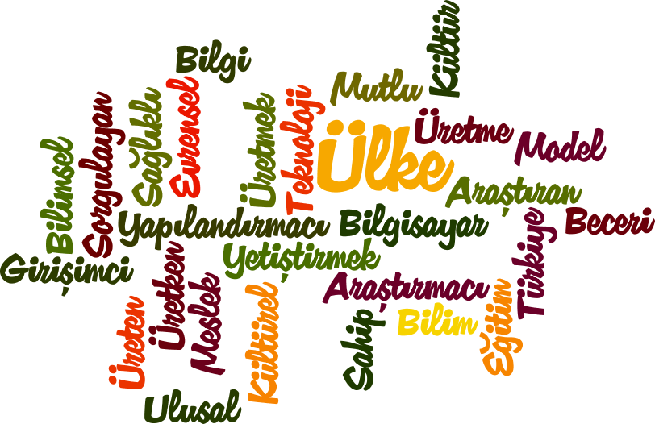
Okulunu seven, paylaşmayı bilen, sorun çözebilen, karar verebilen, öğrenmeyi bilen, sorumluluk, hoşgörü, yardımlaşma, dayanışma duygusu gelişmiş, mutlu, güvenli, sağlıklı, başarılı çocuklar yetiştirmek ve mesleki gücümüzü çocuktan yana kullanmaktır.

temel değerlerimiz

*Kültürel ve manevi değerlere saygı
*Sevgi ve Saygı
*Paylaşım ve İşbirliği
*Sabır ve Hoşgörü
*Doğruluk ve Dürüstlük
*Güven
*İletişime, Değişime, Eleştiriye, Öneriye, Paylaşıma Açıklık
*Sürekli Gelişim

STRATEJİK PLAN GENEL TABLOSU

TEMA 1: EĞİTİM VE ÖĞRETİME ERİŞİM
AMAÇ 1 Okul öncesi Eğitimde okullaşma oranını arttırarak, okul öncesi eğitimi yaygınlaştırmak.
Hedef 1.1
Okulumuzda 2015-2016öğretim yılında 139 olan öğrenci sayısını plan dönemi sonuna kadar 160 a çıkarmak ve Plan dönemi sonuna kadar 3-5yaş çocukların Okul Öncesi Eğitime katılımını artırmak ve tamamlamasını sağlamak.
Tablo 11 : Performans Göstergeleri 1.1

 |  | Hedefler
PERFORMANS GÖSTERGELERİ
 | 2014 | 2015 | 2016 | 2017 | 2018 | 2019
Öğrenci sayıları | 117 | 139 | 145 | 150 | 155 | 160
Şube Başına Düşen Öğrenci Sayısı | 15 | 18 | 18 | 18 | 19 | 20
3 yaş kaydının genel kayıta oranı | %6,6 | %1,6 | %8 | %10 | %16 | %16
4 yaş kaydının genel kayıta oranı | %34,5 | %25,5 | %30 | %35 | %36 | %36
5 yaş kaydının genel kayıta oranı | %57,5 | %62,9 | %60 | %55 | %48 | %48
6 yaş kaydının genel kayıta oranı | 0 | %9,8 | %7 | %5 | %3 | %0
9-14 gün Devamsızlık |  | %14,1 | %12 | %10 | %8 | %6
15-20 gün Devamsızlık |  | %6,6 | %5 | %4 | %3 | %2
21-30 gün Devamsızlık |  | %2,1 | %2 | %1,5 | %1 | %1
Sürekli Devamsızlık(30+) |  | %5 | %4 | %3 | %2 | %1

TEMA 2: EĞİTİM VE ÖĞRETİMDE KALİTE

AMAÇ 2 Öğrencilerimize kazanımların üst düzeyde edindirilmesi ve gerekli gelişim alanlarına sahip nitelikte bireylerin yetişmesine imkân sağlamak.
Hedef 2.1
Plan Dönemi sonuna kadar Öğrencilerin fiziksel,ruhsal ve sosyal gelişimlerini artırmaya yönelik etkinlik ve faaliyetler yapmak.

Tablo 13 : Performans Göstergeleri 2.1
PERFORMANS GÖSTERGELERİ |  |  | Hedefler
 |  |  | 2015 | 2016 | 2017 | 2018 | 2019
Gelişim Alanlarına Göre Yapılan Faaliyet Sayısı (Gezi, Gözlem, Etkinlik Vb.) |  | Motor Gelişimi
 |  | Sosyal-Duygusal Gelişim
 |  | Dil Gelişim
 |  | Bilişsel Gelişim
 |  | Öz Bakım Becerileri
Beyaz bayrak ölçütlerine uyma sayısı (Beyaz Bayrak Okul Denetim Formunun 56 maddesine göre yapınız.) |  |  | %73 | %76,65 | %80,48 | %84,50 | 8%8,72
Davranış Takip Durumu | Problem Sayısı
 | Gelişim Kontrol Listesi
“Kazanım ve Göstergeler”in değerlendirilme ortalaması |  |  | %95 | 96 | 97 | 98 | 99
Kavramlarla ilgili değerlendirme ortalaması |  |  | %79 | 82,95 | 87,09 | 91,94 | 96,53
Ev ziyaretleri Sayısı |  |  | 109 | 115 | 120 | 126 | 132
Sanat, bilim, kültür ve spor alanlarında en az bir faaliyete katılan öğrenci oranı ( Formül= Görev alan öğrenci sayısı*100\toplam öğrenci sayısı) |  |  | %100 | %100 | %100 | %100 | %100

Tablo 14 :Tedbirler 2.1.:
Sıra | Tedbirler
6. | Öğrencilerin Gelişim Alanlarını destekleyici çalışmalar yapılacaktır.
7. | Rehberlik Hizmetlerinin geliştirilmesi (davranış problemleri vb.) konusunda çalışmalar yapılacaktır.
8. | Her düzey eğitim kademesinde gerçekleştirilen sosyal, sanatsal ve sportif faaliyetlerin sayısı artırılacak.
9. | Beyaz bayrak ölçütlerine uyum çalışmaları yapılacaktır.(bakınız ek: Beyaz bayrak denetim formu)
10. | Şube başına yapılan veli toplantı sayısı artırılacaktır

HEDEF_2.2:
Plan dönemi sonuna kadar okulumuzda düzenlenen sosyal, kültürel, sportif faaliyetlerin çeşitliliğini ve faaliyetlere katılan öğrenci ve veli sayısını arttırmak.

Tablo 15 : Performans Göstergeleri 2.2

PERFORMANS GÖSTERGELERİ | Hedefler
 | 2015 | 2015  2016 | 2016  2017 | 2017  2018 | 2018  2019
Okulda yıl içerisinde gerçekleştirilen Öğrencilere yönelik sosyal, sanatsal ve sportif etkinliklerin sayısı faaliyet sayısı | 61 | 64 | 67 | 70 | 74
Velilere yönelik düzenlenen faaliyet sayısı | 7 | 8 | 9 | 10 | 11
Faaliyetlere katılan öğrenci sayısı | 233 | 244 | 250 | 250 | 250
Faaliyetlere katılan veli sayısı | 178 | 187 | 196 | 206 | 216
Sınıf/Şube bazında yapılan veli toplantılarına yıl boyunca hiç katılmayan veli sayısı | 22 | 20 | 19 | 18 | 17
Anaokulu/Anasınıflarında aile katılım tercih formu doğrultusunda etkinliklere katılan veli sayısı | 123 | 130 | 137 | 144 | 151
Anaokulu/Anasınıflarında aile eğitimi ihtiyaç belirleme formlarına göre aile eğitimlerine katılan veli sayısı | 173 | 182 | 191 | 201 | 211

Tablo 16 :Tedbirler 2.2
SIRA |  | Strateji | Sorumlu Birim
11 |  | Dönem sonu ve yıl sonu sergileri ve portfolya paylaşım günleri düzenlemek,
12 |  | Eğitim şenlikleri ve yılsonu etkinlikleri gibi çalışmalara katılmak,
13 |  | Sinema ve tiyatro etkinliklerine veli ve öğrencilerin birlikte katılımını sağlamak
14 |  | Huzurevi, Çocuk Esirgeme Kurumu, Kızılay, Müze gibi yerlere çocukların katılabileceği geziler düzenlemek,
15 |  | Çay, yemek, piknik vb. etkinliklerle veli ve okul personelinin kaynaşmasını sağlamak

TEMA 3: KURUMSAL KAPASİTE

  - Kurumsal Beşeri, Fiziki, Yönetimsel ve Teknolojik Alt Yapı
AMAÇ-3: Etkin ve verimli işleyen bir kurumsal yapıyı oluşturmak için; mevcut beşeri, fiziki ve mali alt yapı ile yönetim ve organizasyon yapısını iyileştirmek ve enformasyon teknolojilerinin kullanımını artırarak kurumsal kapasiteyi geliştirmek.

HEDEF_3.1:
Kurumumuz kaynaklarını, plan dönemi sonuna kadar ihtiyaçlar doğrultusunda ve çağın gereklerine uygun biçimde donatılmış eğitim ortamı hazırlamak için etkili ve verimli bir şekilde kullanmak.
Tablo 17 : Performans Göstergeleri 3.1.:
PERFORMANS GÖSTERGELERİ |  | Hedefler
 | 2014 | 2015 | 2016 | 2017 | 2018 | 2019
Hayırseverlerden ve STK'lardan sağlanan kaynak miktarı (Eğitime %100 destek vb) | 1000  TL | 2000 TL | 3000  TL | 4000 TL | 5000 TL | 6000 TL
Okulun donatım İhtiyaçlarının karşılanma oranı(karşılanan kalem sayısını*100/ toplam donatım ihtiyacı) | %6 | %67,2 | %70,56 | %74,08 | %77,78 | %81,65
Okul Stratejik planında yer alan performans göstergelerinin gerçekleşme oranı(gerçekleşen hedef*100/toplam hedef sayısı) | %56 | %64 | %72 | %80 | %88 | %96
Öğretmen Devamsızlık oranı  (Öğretmen gelinmeyen toplam gün sayısı toplamı/öğretmen sayısı (uzun süreli rapor/izin alıpta yerine öğretmen görevlendirilmesi yapılan durumlar hesaba katılmayacaktır.)) | 1,42 | 1,2 | 4,89 | 4,64 | 4,41 | 4,19

Tablo 18 : Tedbirler 3.1.:
Sıra | Tedbir
16 | Hayırsever ve STK’larla işbirlikçi çalışmalar yapılacaktır.
17 | Öğretmenlerin hizmet içi eğitim çalışmalarına (dersleri aksatmayacak şekilde) katılımı desteklenerek motivasyonu arttırılacaktır.
18 | Ders materyal eksikliklerinin tespiti ve giderilmesi üzerinde çalışılacaktır.
19 | Jeneratör ihtiyacının giderilecektir.
20 | Öğretmenlerin malzeme materyal geliştirme çalışmalarına (dersleri aksatmayacak şekilde) katılımı desteklenerek motivasyonu ile öğrencilerin çevresel faktörlere duyarlılıklarını arttıracak çalışmalar yapılacaktır.
21 | Paydaşların memnuniyetini arttırıcı çalışmalar yapılacaktır.
22 | Stratejik plan uygulama çalışmalarının verimini arttırıcı çalışmalar yapılacaktır.

IV. BÖLÜM

MALİYETLENDİRME
NENE HATUN ANAOKULU
2015-2019 STRATEJİK PLANI 5 YILLIK TAHMİNİ GELİRLERİ

Tablo 19 : 5 Yılık Tahmini Ödenek
BİRİM ADI | YILLAR | 1 | 2 | TOPLAM
 |  | OKUL AİLE BİRLİKLERİ MODÜLÜ GELİRLERİ | OKUL ÖNCESİ MODÜLÜ GELİRLERİ
NENE HATUN ANAOKULU MÜDÜRLÜĞÜ | 2014 | 200,00 | 2.945,00 | 3145,00
 | 2015 | 0 | 3.825,00 | 3.825,00
 | 2016 | 0 | 3.950,00 | 3.950,00
 | 2017 | 0 | 4.100,00 | 4.100,00
 | 2018 | 0 | 4.500,00 | 4.500,00
 | 2019 | 0 | 4.800,00 | 4.800,00
2015 - 2019 SP TOPLAM KAYNAK İHTİYACI |  | 200,00 | 24.120,00 | 24.320,00

2015-2019 STRATEJİK PLAN HEDEFLERE DAYALI 5 YILLIK TAHMİNİ GİDERLERİ

Tablo 20 : 5 Yıllık Tahmini Maliyet
Tahmini Maliyet( faaliyet-maliyet tablosu)
2015-2019
 | 2015 | 2016 | 2017 | 2018 | 2019
Stratejik Hedef 1.1 | 1000,00 | 1300,00 | 1615,00 | 1945,75 | 2293,03
Stratejik Hedef 2.1 | 1500,00 | 1675,00 | 1858,75 | 2051,68 | 2254,26
Stratejik Hedef 2.2 | 2500,00 | 2875,00 | 3268,75 | 3682,18 | 4116,28
Stratejik Hedef 3.1 | 5000,00 | 5525,00 | 5601,25 | 5731,31 | 5917,89
GENEL TOPLAM | 10000,00 | 11375,00 | 12342,75 | 13410,92 | 14581,46
STRATEJİK AMAÇLARIN 5 YILLIK TOPLAM MAALİYETİ |  | 61720,13
5 YILLIK TAHMİNİ GELİRMİKTARI  (Yukarıda Yer Alan Tablodan Toplam Miktarı alınız) |  | 24.320,00
FARK |  | 37.400,00

V.BÖLÜM

İZLEME ve DEĞERLENDİRME

MEM 2015-2019 STRATEJİK PLANI
İZLEME VE DEĞERLENDİRME MODELİ

5018 sayılı Kamu Mali Yönetimi ve Kontrol Kanunun amaçlarından biri; kalkınma planları ve programlarda yer alan politika ve hedefler doğrultusunda kamu kaynaklarının etkili, ekonomik ve verimli bir şekilde elde edilmesi ve kullanılmasını, hesap verebilirliği ve malî saydamlığı sağlamak üzere, kamu malî yönetiminin yapısını ve işleyişini düzenlemektir.
Bu amaç doğrultusunda kamu idarelerinin; stratejik planlar vasıtasıyla, kalkınma planları, programlar, ilgili mevzuat ve benimsedikleri temel ilkeler çerçevesinde geleceğe ilişkin misyon ve vizyonlarını oluşturması, stratejik amaçlar ve ölçülebilir hedefler saptaması, performanslarını önceden belirlenmiş olan göstergeler doğrultusunda ölçmesi ve bu sürecin izleme ve değerlendirmesini yapmaları gerekmektedir.
Bu kapsamda Nene Hatun Anaokulu 2015-2019 dönemine ilişkin kalkınma planları ve programlarda yer alan politika ve hedefler doğrultusunda kaynaklarının etkili, ekonomik ve verimli bir şekilde elde edilmesi ve kullanılmasını, hesap verebilirliği ve saydamlığı sağlamak üzere Nene Hatun Anaokulu 2015-2019 Stratejik Planı’nı hazırlamıştır. Hazırlanan planın gerçekleşme durumlarının tespiti ve gerekli önlemlerin zamanında ve etkin biçimde alınabilmesi için Millî Eğitim Müdürlüğü 2015-2019 Stratejik Planı İzleme ve Değerlendirme Modeli geliştirilmiştir.
İzleme, stratejik plan uygulamasının sistematik olarak takip edilmesi ve raporlanmasıdır. Değerlendirme ise, uygulama sonuçlarının amaç ve hedeflere kıyasla ölçülmesi ve söz konusu amaç ve hedeflerin tutarlılık ve uygunluğunun analizidir.

Nene Hatun Anaokulu 2015-2019 Stratejik Planı İzleme ve Değerlendirme Modelinin çerçevesini;
- Nene Hatun Anaokulu 2015-2019 Stratejik Planı ve performans programlarında yer alan performans göstergelerinin gerçekleşme durumlarının tespit edilmesi,
- Performans göstergelerinin gerçekleşme durumlarının hedeflerle kıyaslanması,
- Sonuçların raporlanması ve paydaşlarla paylaşımı,
- Gerekli tedbirlerin alınması süreçleri oluşturmaktadır.
Nene Hatun Anaokulu 2015-2019 Stratejik Planı’nda yer alan performans göstergelerinin gerçekleşme durumlarının tespiti yılda iki kez yapılacaktır. Yılın ilk altı aylık dönemini kapsayan birinci izleme kapsamında, Strateji geliştirme birimi tarafından Müdürlüğümüzün göstergeler ile ilgili gerçekleşme durumlarına ilişkin veriler toplanarak konsolide edilecektir. Göstergelerin gerçekleşme durumları hakkında hazırlanan rapor üst yöneticiye sunulacak ve böylelikle göstergelerdeki yıllık hedeflere ulaşılmasını sağlamak üzere gerekli görülebilecek tedbirlerin alınması sağlanacaktır.Yılın tamamını kapsayan ikinci izleme dâhilinde; Strateji geliştirme birimi tarafından müdürlüğümüz göstergeleri ile ilgili yılsonu gerçekleşme durumlarına ait veriler toplanarak konsolide edilecektir. Yılsonu gerçekleşme durumları, varsa gösterge hedeflerinden sapmalar ve bunların nedenleri … Okulu müdürü başkanlığında SP Üst kuruluna sunularak gerekli tedbirlerin alınması sağlanacaktır. Ayrıca, stratejik planın yıllık izleme ve değerlendirme raporu hazırlanarak kamuoyu ile paylaşılacaktır.

İzleme Değerlendirme  Dönemi | Gerçekleştirilme Zamanı | İzleme Değerlendirme Dönemi  Süreç Açıklaması | Zaman Kapsamı
Birinci  İzleme-Değerlendirme Dönemi | Her yılın  Temmuz ayı içerisinde | -Okul Strateji Geliştirme sorumlu müdür yardımcısı ve öğretmenler tarafından planda yer alan göstergeler ile ilgili gerçekleşme durumlarına ilişkin verilerin toplanması ve konsolide edilmesi  - Göstergelerin gerçekleşme durumları hakkında hazırlanan raporun Üst Kurula sunulması | Ocak-Temmuz dönemi
İkinci  İzleme-Değerlendirme Dönemi | İzleyen yılın Şubat ayı sonuna kadar | - Okul Strateji Geliştirme sorumlu müdür yardımcısı ve öğretmenler tarafından bölümlerden sorumlu oldukları göstergeler ile ilgili yılsonu gerçekleşme durumlarına ilişkin verilerin toplanması ve konsolide edilmesi  - … okul müdürü başkanlığında birim yöneticilerince yılsonu gerçekleşmelerinin, gösterge hedeflerinden sapmaların ve sapma nedenlerin değerlendirilerek gerekli tedbirlerin alınması | Tüm yıl

Tablo 21 : İzleme ve Değerlendirme

Şekil 3: Stratejik Planı İzleme ve Değerlendirme Modeli

Nene Hatun Anaokulu
2015-2019 Stratejik Planı İzleme ve Değerlendirme Modeli

